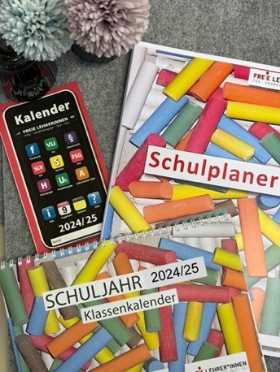 | Schulplaner / Stehkalender / Wandkalender  Bestellfrist bis 05. April 2024

Bitte unbedingt ausfüllen!
SCHULE:

E-MAIL:

STEHKALENDER (1 Stück/Person)
ANZAHL:

WANDKALENDER (1 Stück/Klasse)
ANZAHL:

SCHULPLANER
NAME: | NAME:

